## 中国矿业大学计算机学院

**级本科生课程设计报告**

课程名称

报告时间

学生姓名

学 号

专 业

任课教师

## 成绩考核

|  |  |  |  |  |  |  |
| --- | --- | --- | --- | --- | --- | --- |
| 编号 | 课程教学目标 | | | 占比 | | 得分 |
| 1 | **目标1：**掌握一门计算机高级语言，并能使用特定的软件开发工具，设计、开发、调试及运行应用程序。 | | | 20% | |  |
| 2 | **目标2：**针对具体的应用问题，进行功能需求分析，确定设计目标，并能绘制算法流程图。 | | | 20% | |  |
| 3 | **目标3：**在进行需求分析的基础上，设计软件运行界面、关键类、编写代码，调试并正确运行满足需求的应用程序。 | | | 60% | |  |
| 总成绩 | | | | | |  |
| 指导教师 | |  | 评阅日期 | |  | |

**实验四 多文档文本编辑器**

1 系统概述

本次实验的主要内容是设计开发一个多文档文本编辑器。在文本编辑器、图像处理器这样的应用软件，通常需要同时处理一个或多个文档，每个文档独立的执行软件所需要的功能。这种需要在一个窗体中同时包含多个子窗体的应用程序通常称为多文档（MDI）应用程序，子窗体之间可以进行数据交互，也可以互不相干。

2 系统设计

* 1. 设计目标

项目目标是设计开发一个简单的多文档文本编辑器，具有新建、打开、保存一个文本文件，设置字体、字型等功能。

（1）基础功能

该多文档文本编辑器实现了文件的新建，打开，保存，以及对文本的选中内容设置字体、字型的功能。

（2）拓展功能

在基础功能的基础上，使用html格式进行文本的默认存储。同时实现了撤销、重做、剪贴、复制、粘贴等操作；实现了可以对一个特定文本框的关闭与一键关闭所有已打开的文本的功能；实现了对当前打开的所有文档进行水平平铺或是窗口层叠展示；实现了文字的加粗、倾斜、下划线的功能；实现了对文本的查找与替换功能，其中查找功能单独设计四种针对英文字符的模式——非大小写匹配/大小写匹配，单子匹配/全字匹配，替换也相应的实现了单个替换与全部替换；实现了对文本的字型、字号、颜色的更改；实现了段落的三种对齐方式——左对齐、居中与右对齐。

* 1. 设计分析与算法流程

该项目开发的是一个多文档文本编辑器，最基本的要求就是在主窗体中，通过点击“新建”按钮，可以新建新的文本文档，且数量可以一直增加。由于QT的QTextEdit文本编辑框自带了许多成员函数来实现文本的加粗，颜色的改变等功能，于是设想到可以通过新建QTextEdit对象来让用户进行文字编写。故自定义C++类，公有继承于QTextEdit类。每次新建即新建一个QtextEdit的子类对象窗体来供用户文字编辑。

同时，所有存在的QTextEdit的子类对象都会被强制转换为QMdiSubWindow类对象来存放于主窗体的QMdiArea容器中，用于方方便的进行整体格式的重新布局；所有QMdiSubWindow类对象也可以强制转换为QTextEdit的子类对象，之后就可以使用子类对象的自定义函数如保存、另存为、字体、字型等成员函数。

* 1. 界面设计

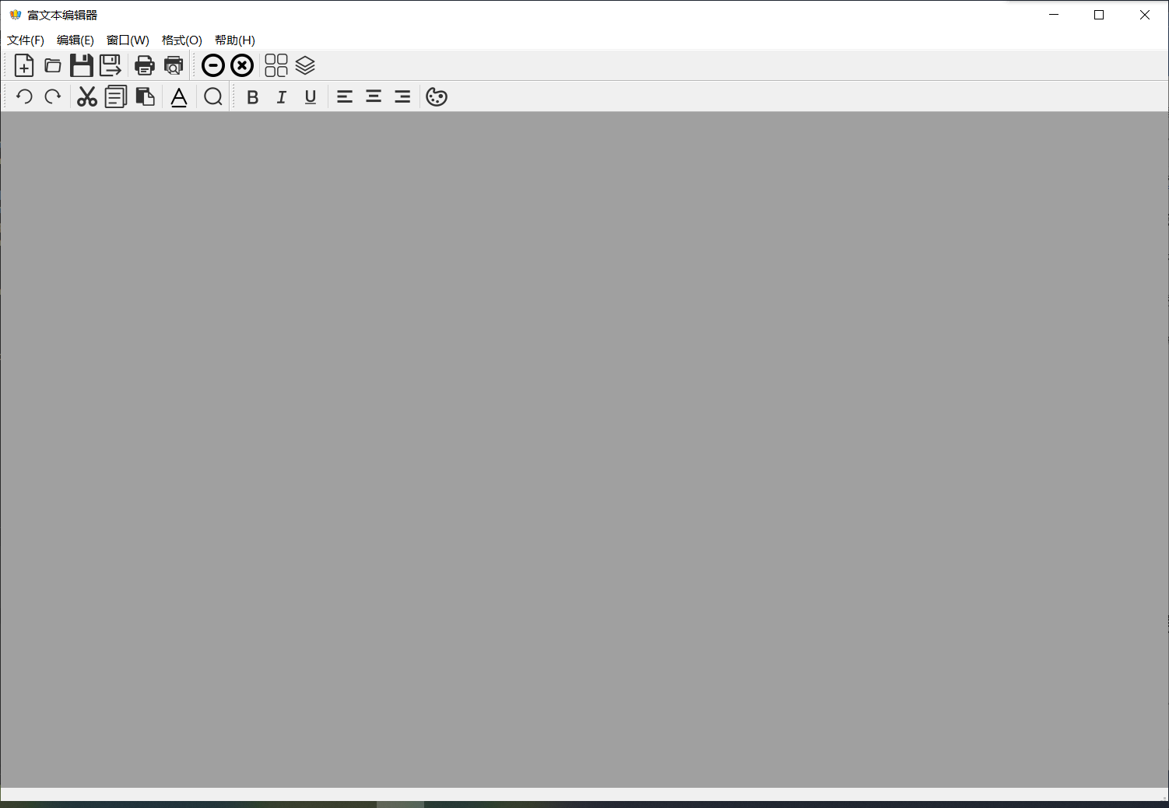

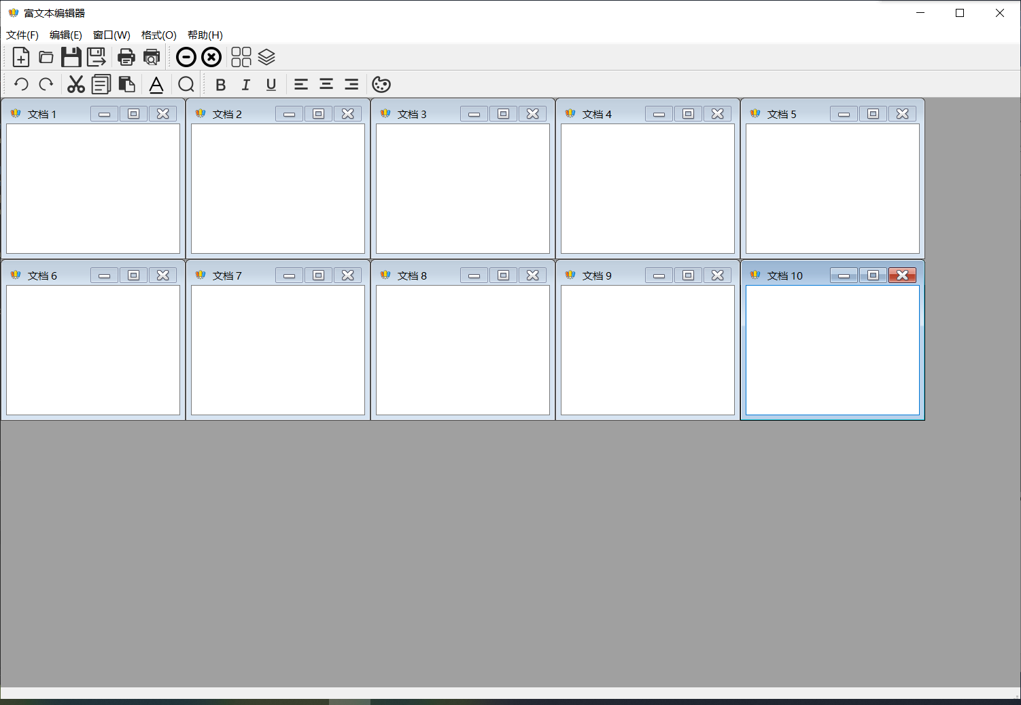

* 1. 关键类图

Mainwindow类

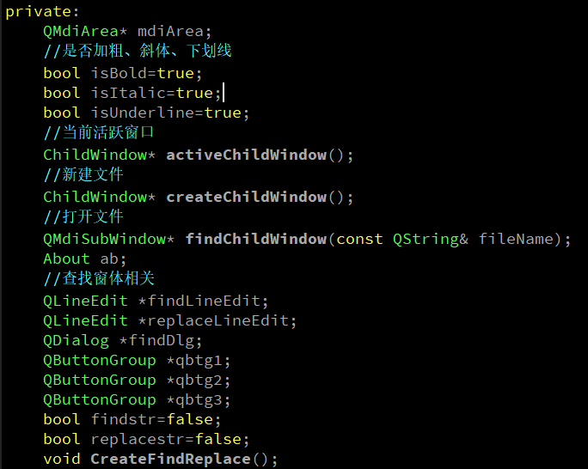

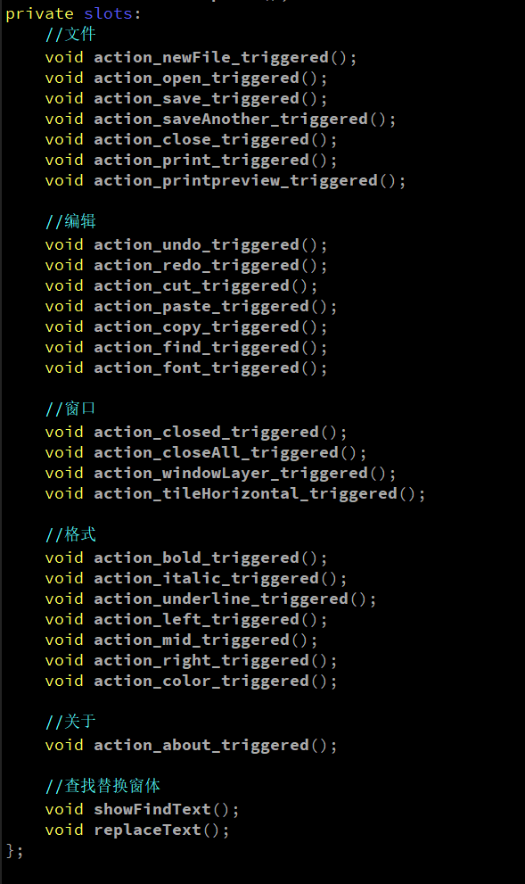

Childwindow类：

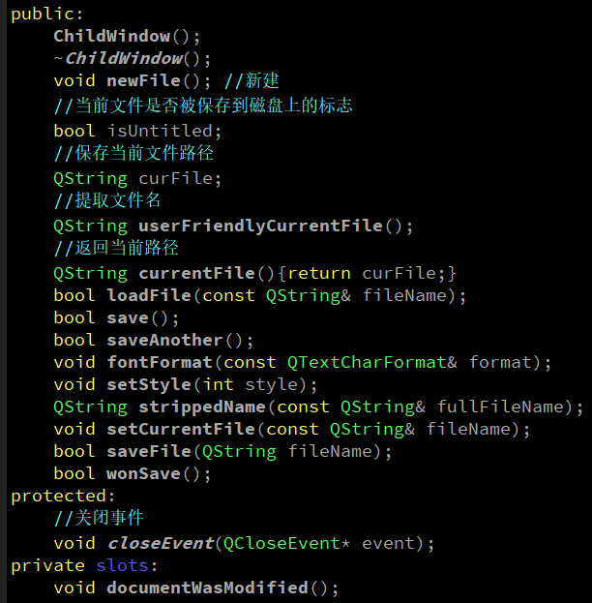

1. 系统实现（运行调试）

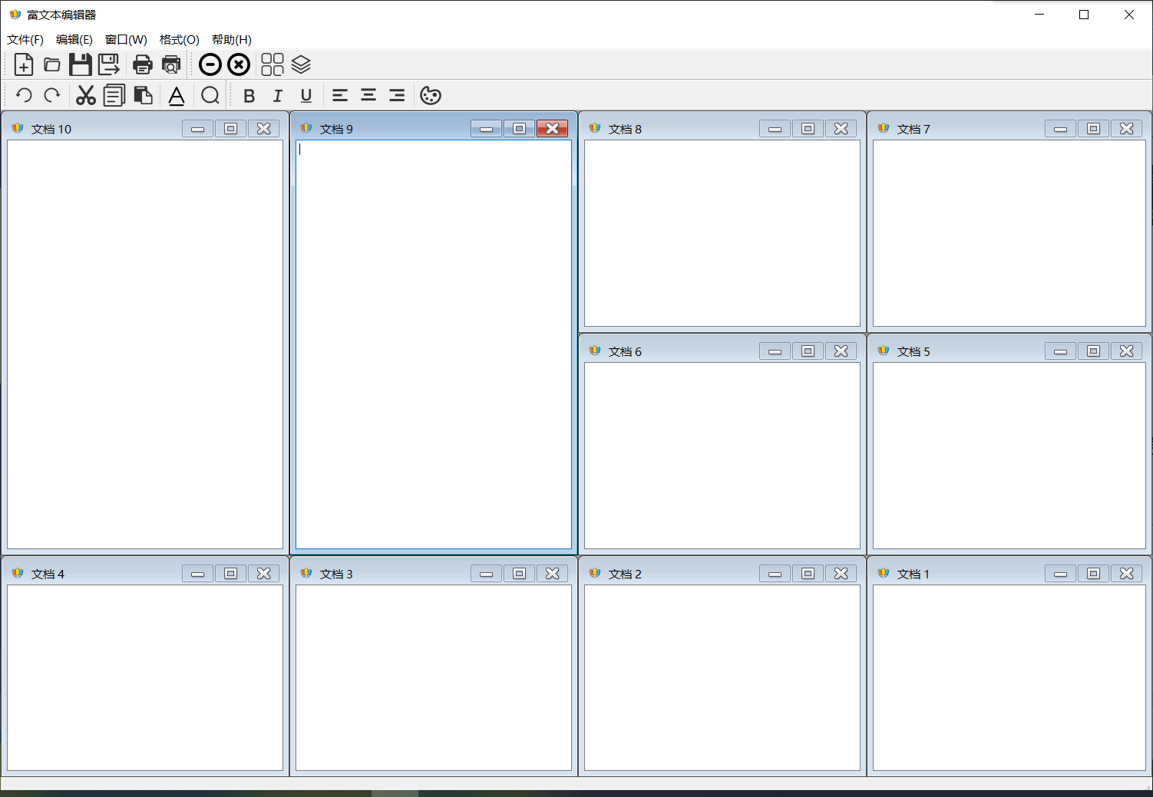

水平平铺

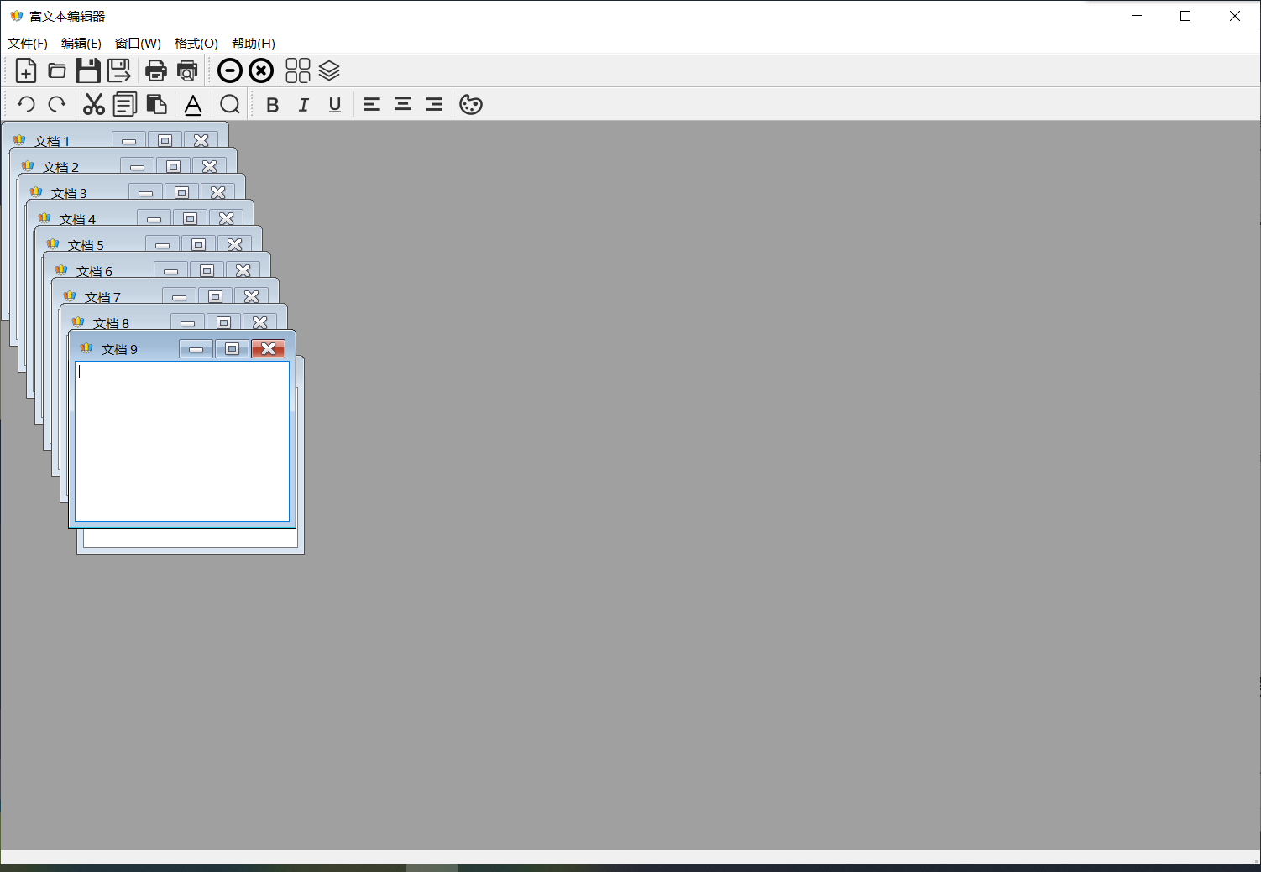

窗口层叠

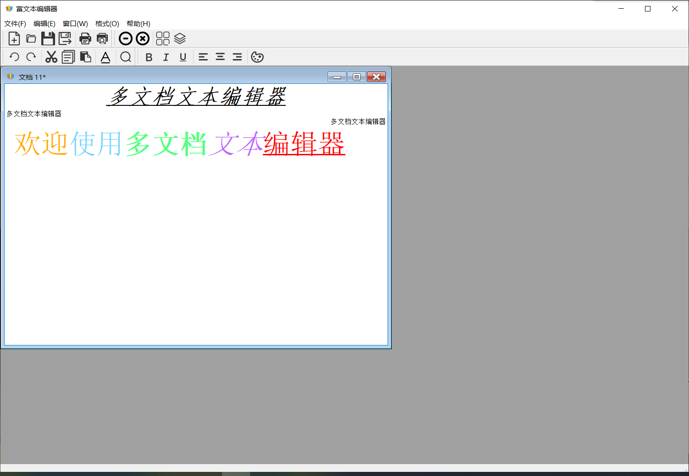

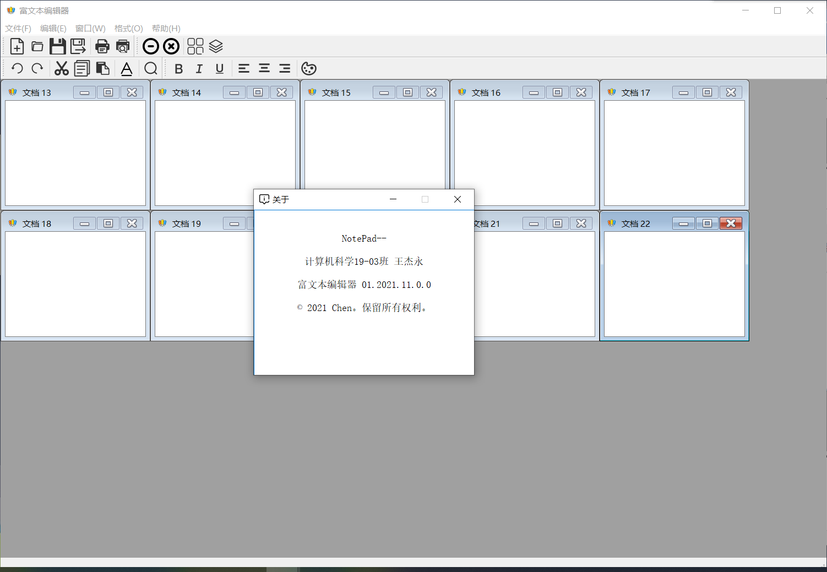

1. 系统扩展

该项目在基础的文件打开、保存、字体的改变的功能上，又拓展了一些实用功能。如段落的左右对齐，居中对齐，字体字型字号的改变，加粗倾斜下划线的添加，剪贴复制粘贴的功能，撤销重做功能，字体颜色改变功能，窗口一键关闭功能，以及状态栏在创建、打开文档会提示的小功能，再加上多文档的布局功能——水平平铺与窗口层叠。

1. 总结

通过本次实验，我对QT中对象的类型强制转变有了深刻的理解，同时学会了一些新的基本控件的使用如QmdiArea类以及Qtextedit类的各种成员函数。同时，我还了解了QT的带有格式的文本内容如何保存为html类型的文件，以及QT关于文件读写的一些操作函数。

通过这门课，我对C++的学习热情提高了不少，在今后的课余时间我也会继续努力钻研C++及QT框架，为自己转专业不留遗憾。

**实验二 学生通讯录**

.......

**实验三 \*\*\*\*\*\*\*\*\*\*\*\***

.......